**6. A feladat az első ipari forradalom hatásaival kapcsolatos.**

**Oldja meg a feladatokat a források és ismeretei segítségével!** (Elemenként 1 pont.)

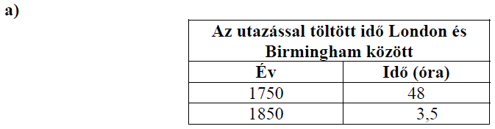

**Az ipari forradalom mely vívmányával magyarázható a táblázatból kiolvasható változás?**

………………………………………………………

**b)** „Midőn egy utcát felbontanak, látni benne a sok vasinat, mely […] Londonba életet

visz. Mint midőn karunkra nézünk, s látjuk rajta a kéklő ereket. […] A londoni polgár

ki se mozduljon házából, minden helyébe jön.” *(Szemere Bertalan: Utazás külföldön,*

*London, 1838)*

**A városok fejlődésének mely új összetevőjét írja körül a forrás?**

…………………………………………………………………………………………………..

**c)** „Végigjárván a főutcán, igen meglepett a temérdek bolt és üzlet roppant terjedelme.

[…] A legnagyobb az egész városban szemben van a fogadónkkal. Ez egy roppant

nagy, fehér márványból épült, négy utcára szolgáló négyemeletes palota. A

földszinten mindennemű divatcikknek kicsiben árulása, az emeletekben, de még a föld

alatt is, nagyban árulás.” *(Perczel Miklós naplója, New York, 1851)*

**Mi volt az a termelésben bekövetkezett változás, amelynek hatását leírja a szöveg?**

**Karikázza be a helyes válasz sorszámát!** *Egyetlen választ karikázzon be!*

1. A gyáripar kialakulásának köszönhetően megindult a tömegtermelés.

2. Elterjedt a futószalag használata a gyáriparban.

3. A teljes munkafolyamatot egy ember csinálta végig.

4. A termelés során fokozottan ügyeltek a minőségre.

**Megoldás**

**6. Az ipari forradalom (Elemenként 1 pont, összesen 3 pont.)**

**a)** vasút(építés)

**b)** csatornahálózat (kiépülése) / vezetékes ivóvíz (megjelenése) / szennyvíz elvezetése

*(Tartalmilag hasonló, más helyes válasz is elfogadható.)*

**c)** 1.